PRESSEMELDUNG | 31.05.2022

Wie schützen Sie Ihre Elektronik im Innen- und Außenbereich?

Neu im Produktportfolio, Kunststoffgehäuse Serie KS135 von WÖHR
Die Richard Wöhr GmbH mit Sitz in Höfen an der Enz, erweitert ihre Kunststoffgehäus-Serie um die robusten Gehäuse KS135.
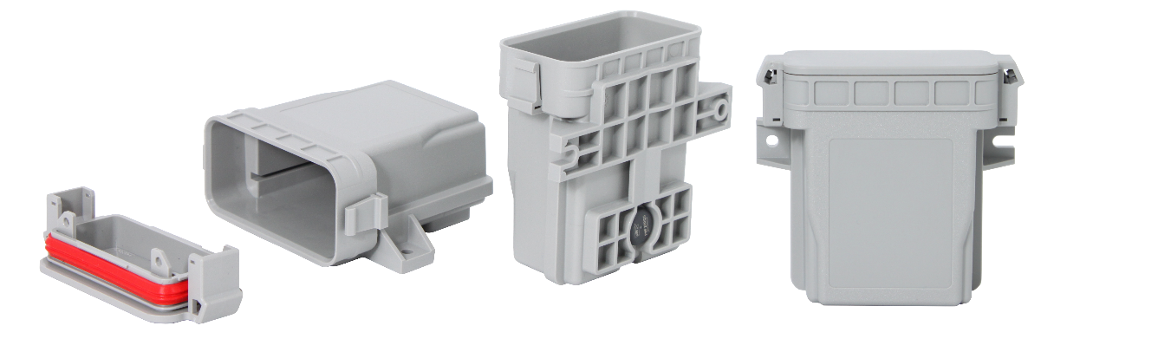Wöhr bietet die Serie als Rast- oder Schraubverriegelung, jeweils mit oder ohne Belüftung (integriertes Druckausgleichsmembran) an. Mit der Schutzart IP 66/67/69 sind die Elektronikgehäuse sowohl für den Innen- als auch den Außen-Bereich geeignet und schützen
optimal die Elektronik vor thermischen und mechanischen Umwelteinflüssen. Im Standard können die Gehäuse in der Farbe Grau (ähnlich RAL7042) bezogen werden.
Das kompakte Gehäuse-Design überzeugt durch die hohe Anwendungsvielfalt. Es ist der Einbau unterschiedlicher Leiterplattenstärken möglich, eine bewährte Leiterplatten-
Anschlusstechnik, optionales Zubehör für vielseitige Montagemöglichkeiten z.B. an Wand oder Masten und ein integrierter Manipulationsschutz erweitern die Möglichkeiten.
Die passende Frontplatte (Deckel) muss separat bestellt werden, bei der Schraubverriegelung sind die Schrauben inklusive.

Eine Größe für alle Versionen;
Gehäuse: Breite 97,0 x Höhe 86,0 x Tiefe 45,0 mm | Art. Nr. GH02KS135-…
Frontplatte: Breite 97,0 x Höhe 15,0 x Tiefe 42,0 mm | Art. Nr.GH02KS135-FP-…

Kundenspezifische und mechanische Bearbeitungen wie beispielsweise Durchbrüche/ Bohrungen, passende Elektronik, eine Bedruckung im Sieb-/Digitaldruck oder
Oberflächenveredelungen sind ebenfalls im Service enthalten wie ein möglicher Eildienst mit 5,10 oder 15 Arbeitstagen. Die Richard Wöhr GmbH liefert ab Stückzahl 1.

Weitere Informationen zur Kunststoffgehäuse Serie erhalten Sie unter:
https://www.industriegehaeuse.de/kunststoff-gehaeuse/kunststoff-gehaeuse-serie-gh02/kunststoffgehaeuse-ks135/

Die Richard Wöhr GmbH ist ein mittelständisches Familienunternehmen im Nord-schwarzwald. Mit über 90 Mitarbeitern entwickelt, fertigt und vertreibt das Unternehmen weltweit kundenspezifische Komplettlösungen. Besonders Flacheingabesysteme, Folientastaturen, Touchscreens und Industriekomponenten für die Bereiche Steuern, Bedienen und Anzeigen sowie Industriegehäuse für vielseitige Anwendungen.

Download dieser Pressemitteilung und weitere Informationen und Bilder unter:
http://www.WoehrGmbH.de/de/aktuelles-presse/pressecenter/
Weitere Informationen / Ansprechpartner:
Richard Wöhr GmbH, Gräfenau 58-60, D-75339 Höfen / Enz
Tel. +49 7081 95 40 - 0, Fax +49 7081 95 40 - 90,
E-Mail: Marketing@WoehrGmbH.de

